KROPPENS ORGANER 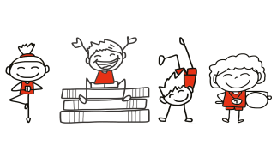 (klikk for opplesning)
Kroppen vår er satt sammen av mange forskjellige organer. Alle ser forskjellige ut, og alle har hver sin oppgave. Vi bruker kroppens organer hele tiden. Noen av organene bor inni kroppen. Det er de indre organene, og de kan vi ikke se med bare øynene våre. Men vi vet at de er der og jobber, til og med når vi sover.
Kan du kjenne at hjertet ditt banker? Det er fordi akkurat nå pumper hjertet ditt blod, uten at du tenker på det. Visste du at det er umulig å kile seg selv? Det er fordi hjernen din vet at du planlegger å kile deg selv, og overser den følelsen.
Alt som skjer i kroppen har en mening. Organene i kroppen trenger hverandre for å gjøre en god jobb, de må samarbeide.
Visste du at du bruker 17 muskler bare når du smiler?
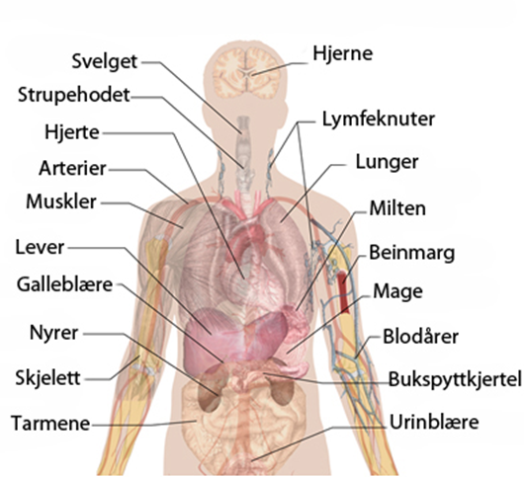

Hjernen
Hjernen er som en datamaskin som styrer kroppen vår. Vi trenger hjerne til å tenke med og til å bevege kroppen vår. Hjernen styrer også mange ting vi ikke bestemmer selv. Den styrer for eksempel hvor fort hjertet slår, hvor sultne vi blir og hvor mye vi må sove.
Hjernen tar imot beskjeder fra sansene våre. Hvis du for eksempel brenner deg, får hjernen beskjed om at det er vondt. Da sender hjernen beskjed tilbake om at hånda må bort fra varmen. Alt vi ser, hører, lukter og opplever lagrer seg i hjernen. Slik lærer vi og får kunnskap om det som skjer rundt oss.

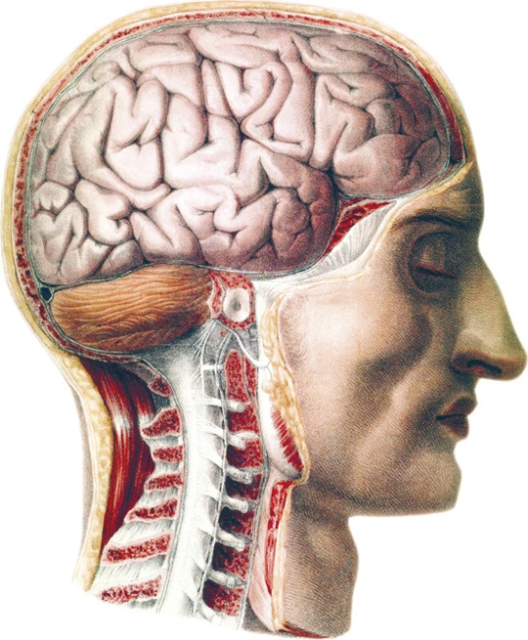Hva tenker han på, tro..?

Vi har to hjernehalvdeler. Hjernehalvdelene ser nesten helt like ut, men de virker forskjellig. Den venstre hjernehalvdelen styrer kroppens høyre side, mens den høyre styrer venstre side av kroppen.
Hjernen ligger og flyter i saltvann og er festet med blodårer og nerver til hodeskallen. Hjernen er så bløt at den ikke tåler sin egen vekt. Hjernen trenger en liter blod i minuttet, ellers kan vi bli bevisstløse.

Hjertet
Hjertet er en muskel som sitter i brysthulen. Det består av fire rom, eller kammer som vi også kaller det. Kamrene heter høyre forkammer, venstre forkammer, høyre hjertekammer og venstre hjertekammer. Hjertet ligger på venstre side av brystkassen. Hvis du legger hånda di på brystkassen, kan du kjenne hjertet slå.

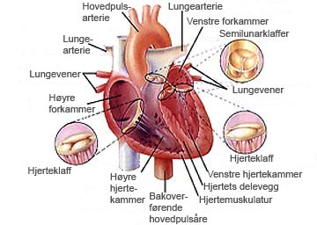

Hjertets viktigste oppgave er å pumpe blod i kroppen. Det slår cirka 100 00 ganger i løpet av døgnet, uten at vi trenger å tenke på det. Når du hviler pumper hjertet cirka fem liter blod i minuttet. Når vi løper, blir redde eller sinte, slår hjertet fortere enn vanlig. Også når vi spiser, slår det fortere. Hjertet er ikke en muskel vi kan styre. Derfor kan vi ikke bestemme om vi skal bruke det. Hjertet er på en måte en blodpumpe som jobber hele tiden.
Hjertets størrelse er forskjellig fra person til person. Det finnes en enkel måte å måle hvor stort hjertet ditt er på. Et barns hjerte er omtrent på størrelse med hans egen neve, og et voksent hjerte er på størrelse med den voksnes to never presset sammen.
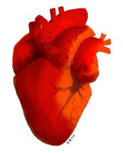Menneskehjertet likner på grisehjertet.

Blodårene
Blodet strømmer i myke rør som går ut fra hjertet. De forgreiner seg til mange årer som er tynnere enn hår. Så svinger de tilbake til hjertet. Og slik fortsetter det.
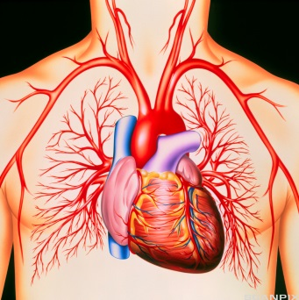 Vi har blodårer med blod overalt i kroppen vår. Blodårene er viktige for å fordele blodet rundt til kroppens organer. Hver eneste celle i kroppen trenger å være i nærheten av en blodåre slik at den kan motta og kvitte seg med stoffer og varme. Kan du se noen av blodårene dine?
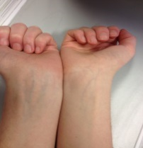 Hvorfor ser blodet i årene blått ut?

Lungene
Lungene pumper luft inn og ut uten at vi tenker på det. Hvis vi hadde brettet ut lungene, ville de vært like store som en halv fotballbane.

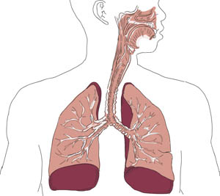

Lungene er kjegleformet. Høyre lunge er litt bredere og større enn venstre lunge. Lungene skal beskytte oss mot infeksjoner og luftforurensninger.
Lungene trenger vi for å puste. De slipper inn den lufta vi trenger (oksygen), og slipper ut den oppbrukte lufta. Vi tar inn luft gjennom pusterøret som sitter inne i halsen. Når voksne hviler, tar de 12-16 åndedrag per minutt. De puster inn cirka en halv liter luft hver gang.
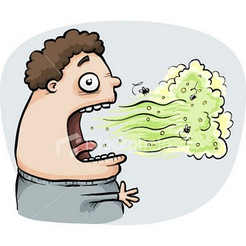

Leveren
Leveren er det største indre organet i kroppen vår. Den har veldig mange viktige oppgaver. Leveren renser blodet i kroppen og lagrer vitaminer og jern som kroppen trenger. Leveren hjelper tarmene til å jobbe slik de skal. Den lager et stoff som heter galle. Leveren kan også gjøre giftige stoffer ufarlige og ødelegge gamle blodceller.
Leveren ligger høyt oppe i magen og veier cirka 1,5 kilo. Fargen er rødbrun, og den har en myk utside. Leveren blir mindre etter hvert som kroppen blir eldre.

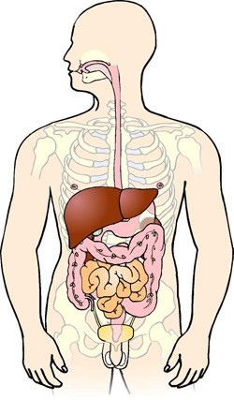

Tarmene
Maten som vi spiser, ender opp i tarmene. Først tygger du maten i munnen. Der blir den blandet med spytt til en slags grøt som vi svelger. Derfra går den ned gjennom spiserøret til magesekken. Her blir maten blandet godt, tynnet ut og delt opp. Fra magesekken går maten videre til tynntarmen.
I tynntarmen blir den tynnet ut og delt opp enda mer, slik at den blir til en tynn suppe. Stoffene i maten blir sugd inn gjennom tarmveggen. Her henter blodet stoffene kroppen trenger, men ikke alt blir sugd opp. Det som er igjen i tynntarmen går videre til tykktarmen.
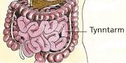 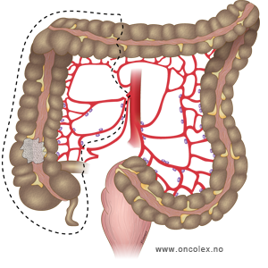 Tykktarmen
I tykktarmen blir mye av fuktigheten sugd opp. Resten fraktes videre og blir til bæsj i endetarmen. Vannet som blir til overs i kroppen, fraktes med blodet til nyrene hvor det skilles ut og blir til tiss. I tarmene finnes det ti tusen milliarder bakterier.

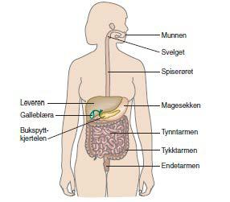 Visste du at tarmen er syv meter lang?

KROPPSFAKTA
Visste du dette..?

- Det minste beinet i kroppen finner du i øret.
- Vi har fem millioner hårstrå på kroppen.
- Kvinner har bedre luktesans enn menn.
- Menn hikker oftere enn kvinner.
- Kvinner blunker dobbelt så ofte som menn.
- Når du har spist mye har du dårligere hørsel i en kort periode etter maten.
- Alle mennesker har sin unike lukt, bortsett fra eneggede tvillinger - de lukter det samme.
- Hver dag svelger du nesten en liter snørr.
- Tennene er den eneste kroppsdelen på mennesket som ikke klarer å reparere seg selv.
- Størrelsen på øynene dine vil alltid være den samme fra du er født, mens nesen og ørene vokser.
- Du blunker i gjennomsnitt mellom seks og syv millioner ganger i løpet av ett år.
- Når du blir redd vil du produsere mer ørevoks enn når du ikke er redd.

Kilder:
«Sjarmen med tarmen», Enders Giulia
Salaby.no
Naturfag.no
Nrk.no/skole
Wikipedia.no
Snl.no

